國立體育大學新聞稿
-敬邀參加「科技豪捷」第三站巡迴展開幕式

謹訂於本（107）年5月15日(星期二)上午11時，假本校體育博物館舉行「科技豪捷」第三站巡迴展開幕式，典禮將由體大高俊雄校長主持，孟德爾博物館館長、國立成功大學博物館館長、長庚大學台塑企業文物館館長等均將應邀蒞會觀禮，屆時歡迎各級長官、各界貴賓、媒體朋友及體大師生同仁撥冗蒞會觀禮，以共襄盛舉。
本展覽為來自捷克的三個博物館來台灣設展，包括捷克國家科技博物館、馬薩里克大學孟德爾博物館與耶塞尼克地區史地博物館，並經由國立成功大學博物館之聯繫與協助，始促成本展覽在國內各大學巡迴展示。展覽的內容橫跨了生物界、科技界及發明界，讓大家了解捷克科學家和發明家的故事，第一、二站已在台灣師範大學圖書館及成功大學博物館展覽，第三站來到本校體育博物館展覽，第四站將在長庚大學台塑企業文物館展覽。
本次展覽計蒐集：介紹了遺傳學之父孟德爾、研發出抗B肝、愛滋病藥物的化學家霍利、車界龍頭的保時捷、水輪機發明家卡普蘭等科學家生平。也展出孟德爾手稿的全亞洲唯一的限量複製品。
本校在體育競技、運動科研、適應體育表現著有績效。為提升國內體育文化素養及風氣，本校體育博物館除配合運動時事辦理體育運動相關展覽外，也積極將國外的優質展覽引進本校校園，期使本校師生能免到國外也能參觀國際展覽，並歡迎鄰近的國中、小學校之師長或家長帶領學生、子女蒞臨本校體育博物館參觀，期透過展覽的觀賞瞭解捷克科學大師的故事，啟發小朋友參與科學研究興趣的種子。
本次展覽為本校體育博物館首次引進之外部展覽巡迴展，本巡迴展之辦理，旨在透過本次之館際合作，期望建立良好巡展模式。此外，本校未來亦將逐步規劃將本校所策劃之展覽主題，能透過協調連繫後前往各大學巡迴展出，以擴大辦理體育運動主題文物之展示、教育、推廣之能力及範圍，及擴大各展出之文化推廣效益等。

國立體育大學 敬邀
活動發言人：邱炳坤館長/0932-098118
連 絡 人：李彩鳳組長/0961-334707

「科技豪捷」第三站巡迴展開幕式流程表
時 間 | 活動內容
10:30-11:00 | 報 到
11:00-11:05 | 迎賓表演
11:05-11:15 | 介紹與會貴賓
11:15-11:30 | 主席與貴賓致詞
11:30-11:35 | 巡迴展交接儀式
11:35-11:40 | 禮成大合照
11:40-12:00 | 參觀導覽

主辦：國立體育大學體育博物館、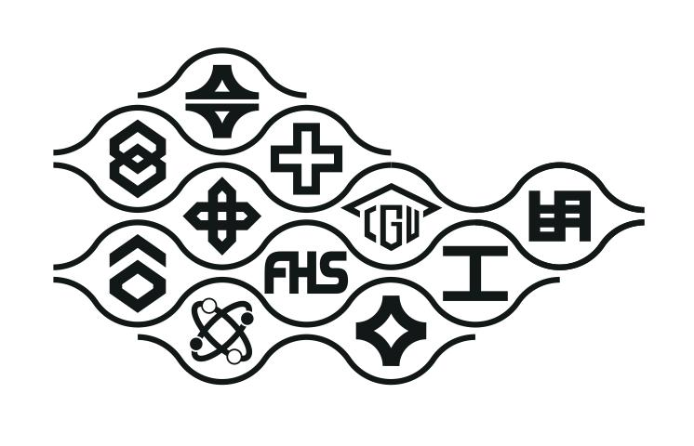長庚大學台塑企業文物館、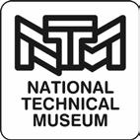捷克國家科技博物館、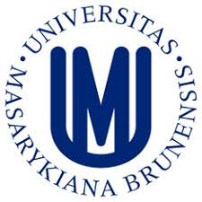馬薩里克大學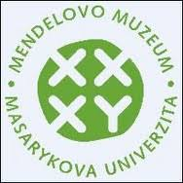孟德爾博物館、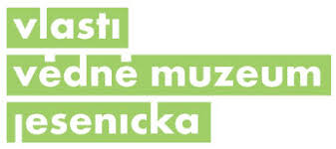耶塞尼克地區史地博物館

協辦：國立成功大學博物館

